Feuille de route pour l’évaluation des programmes

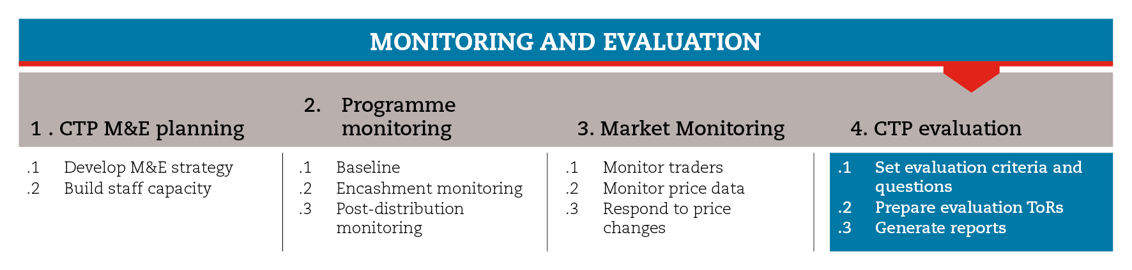

INTRODUCTION
L’évaluation d’un programme se définit comme une appréciation systématique et objective d’une intervention, en cours ou terminée, de sa conception, de sa mise en œuvre et de ses résultats. Le but est de déterminer la pertinence et la réalisation des objectifs de ce programme, l’efficience de ce dernier en matière de développement, son efficacité, son impact et sa durabilité. Une évaluation devrait fournir des informations crédibles et utiles permettant d’intégrer les enseignements du programme dans le processus de décision des bénéficiaires et des bailleurs de fonds.
Cette feuille de route décrit brièvement les différents types d’évaluation et fournit des orientations sur la définition des critères d’évaluation et des questions connexes, ainsi que sur la préparation des mandats et des rapports relatifs à l’évaluation des programmes.
Elle vous indiquera également quelles sont les ressources de la Boîte à outils les plus utiles pour cette étape et ses étapes subsidiaires. Ces outils devront être adaptés à vos besoins et à votre contexte.
Il est important de respecter les normes minimales définies pour cette étape aux fins de garantir la qualité des programmes.
Vous aurez probablement à réaliser des allers-retours entre les différentes étapes subsidiaires afin d’orienter votre prise de décisions à mesure que vous rassemblerez les informations et que la mise en œuvre du processus avancera.
Pour obtenir des orientations plus précises sur l’évaluation des programmes, veuillez consulter les documents de référence mentionnés à la fin de cette feuille de route.

Normes minimales
- Un programme doit toujours comporter un volet consacré à l’évaluation afin de pouvoir tirer des enseignements, améliorer les pratiques et les stratégiques futures, et renforcer la redevabilité.
- L’évaluation doit être planifiée dès la phase de conception du programme.
- Un programme doit être évalué par des personnes extérieures à l’équipe chargée de sa mise en œuvre.
- Les bénéficiaires et les non-bénéficiaires doivent être consultés au cours du processus d’évaluation.
- L’évaluation doit être coordonnée avec d’autres acteurs humanitaires afin de réduire les coûts et la charge administrative qu’elle implique pour les communautés.
- Les résultats de l’évaluation doivent être largement diffusés, notamment auprès des décideurs et du personnel opérationnel.

types d’évaluation
Selon le moment auquel elles interviennent, les évaluations peuvent être classées dans l’une des trois grandes catégories suivantes :
Les évaluations en temps réel, qui sont souvent menées pendant la phase initiale d’un programme. Elles sont courantes dans les contextes de crise humanitaire et à la suite d’un conflit, lorsque les données de référence peuvent manquer, que la mémoire institutionnelle est amoindrie par un taux de roulement élevé des effectifs et que des risques pour la sécurité empêchent de réaliser des enquêtes et des entretiens.
Les évaluations à mi-parcours, qui visent à déterminer si un programme demeure pertinent et si des progrès ont été accomplis au regard des objectifs fixés. Ces évaluations donnent la possibilité de modifier le programme pour que ses objectifs puissent être atteints dans le délai imparti.
Les évaluations finales, qui sont normalement menées au terme de la phase de mise en œuvre du programme. Elles déterminent dans quelle mesure les objectifs et les résultats escomptés ont été atteints.

étapes subsidiaires et outils

Définir les critères et les questions pour l’évaluation des programmes
À ce stade, il est essentiel de définir les « points » à évaluer. Ensemble, ces points formeront un cadre d’évaluation et serviront de base à l’élaboration des questions auxquelles l’évaluation devra répondre. Cette démarche aidera les évaluateurs à formuler des conclusions et des recommandations claires. Les principales parties prenantes devraient être associées à la définition des points à évaluer et des questions connexes. Parmi les outils relatifs à cette étape subsidiaire figure une liste de contrôle des questions clés pour l’évaluation.
Pour évaluer des programmes de transferts monétaires, vous devez étudier les effets indirects qu’ils peuvent avoir sur l’économie locale. L’analyse de leurs effets multiplicateurs permet en effet de mesurer non seulement leur impact sur les bénéficiaires, mais aussi leurs effets sur d’autres acteurs locaux. Vous trouverez dans les ressources de cette étape subsidiaire un guide détaillé présentant des outils pour évaluer les effets multiplicateurs des transferts monétaires sur l’économie locale.

Établir un mandat
Un mandat définit l’objet et la portée de l’évaluation, fournit des indications détaillées sur la méthodologie à suivre et précise quels sont ses résultats attendus de l’évaluation ainsi que le public auprès duquel les conclusions doivent être diffusées.
Un modèle de mandat est fourni pour cette étape subsidiaire. Vous trouverez également dans les ressources une liste de contrôle pour vous assurer d’avoir pris en considération tous les aspects importants d’un mandat lors de son élaboration.

Élaborer des rapports
Un rapport d’évaluation doit être rédigé dans un souci de clarté, en évitant autant que possible le jargon technique, et inclure les éléments suivants : un résumé, le contexte de l’activité évaluée, une description de la méthodologie employée pour l’évaluation, les principaux résultats de cette dernière, les enseignements tirés, des conclusions ainsi que des recommandations. Vous trouverez parmi les outils de cette étape subsidiaire un modèle de rapport d’évaluation ainsi que des modèles d’études de cas.

Documents de référence
ALNAP, Evaluating humanitarian action using the OECD-DAC criteria. http://www.alnap.org/resource/5253
Fédération internationale, Guide pour le suivi et l’évaluation de projets/programmes (2011).

Fédération internationale, Guide pour le suivi et l’évaluation de projets / programmes (2011).
PNUD, Guide de la planification, du suivi et de l’évaluation axés sur les résultats du développement.

